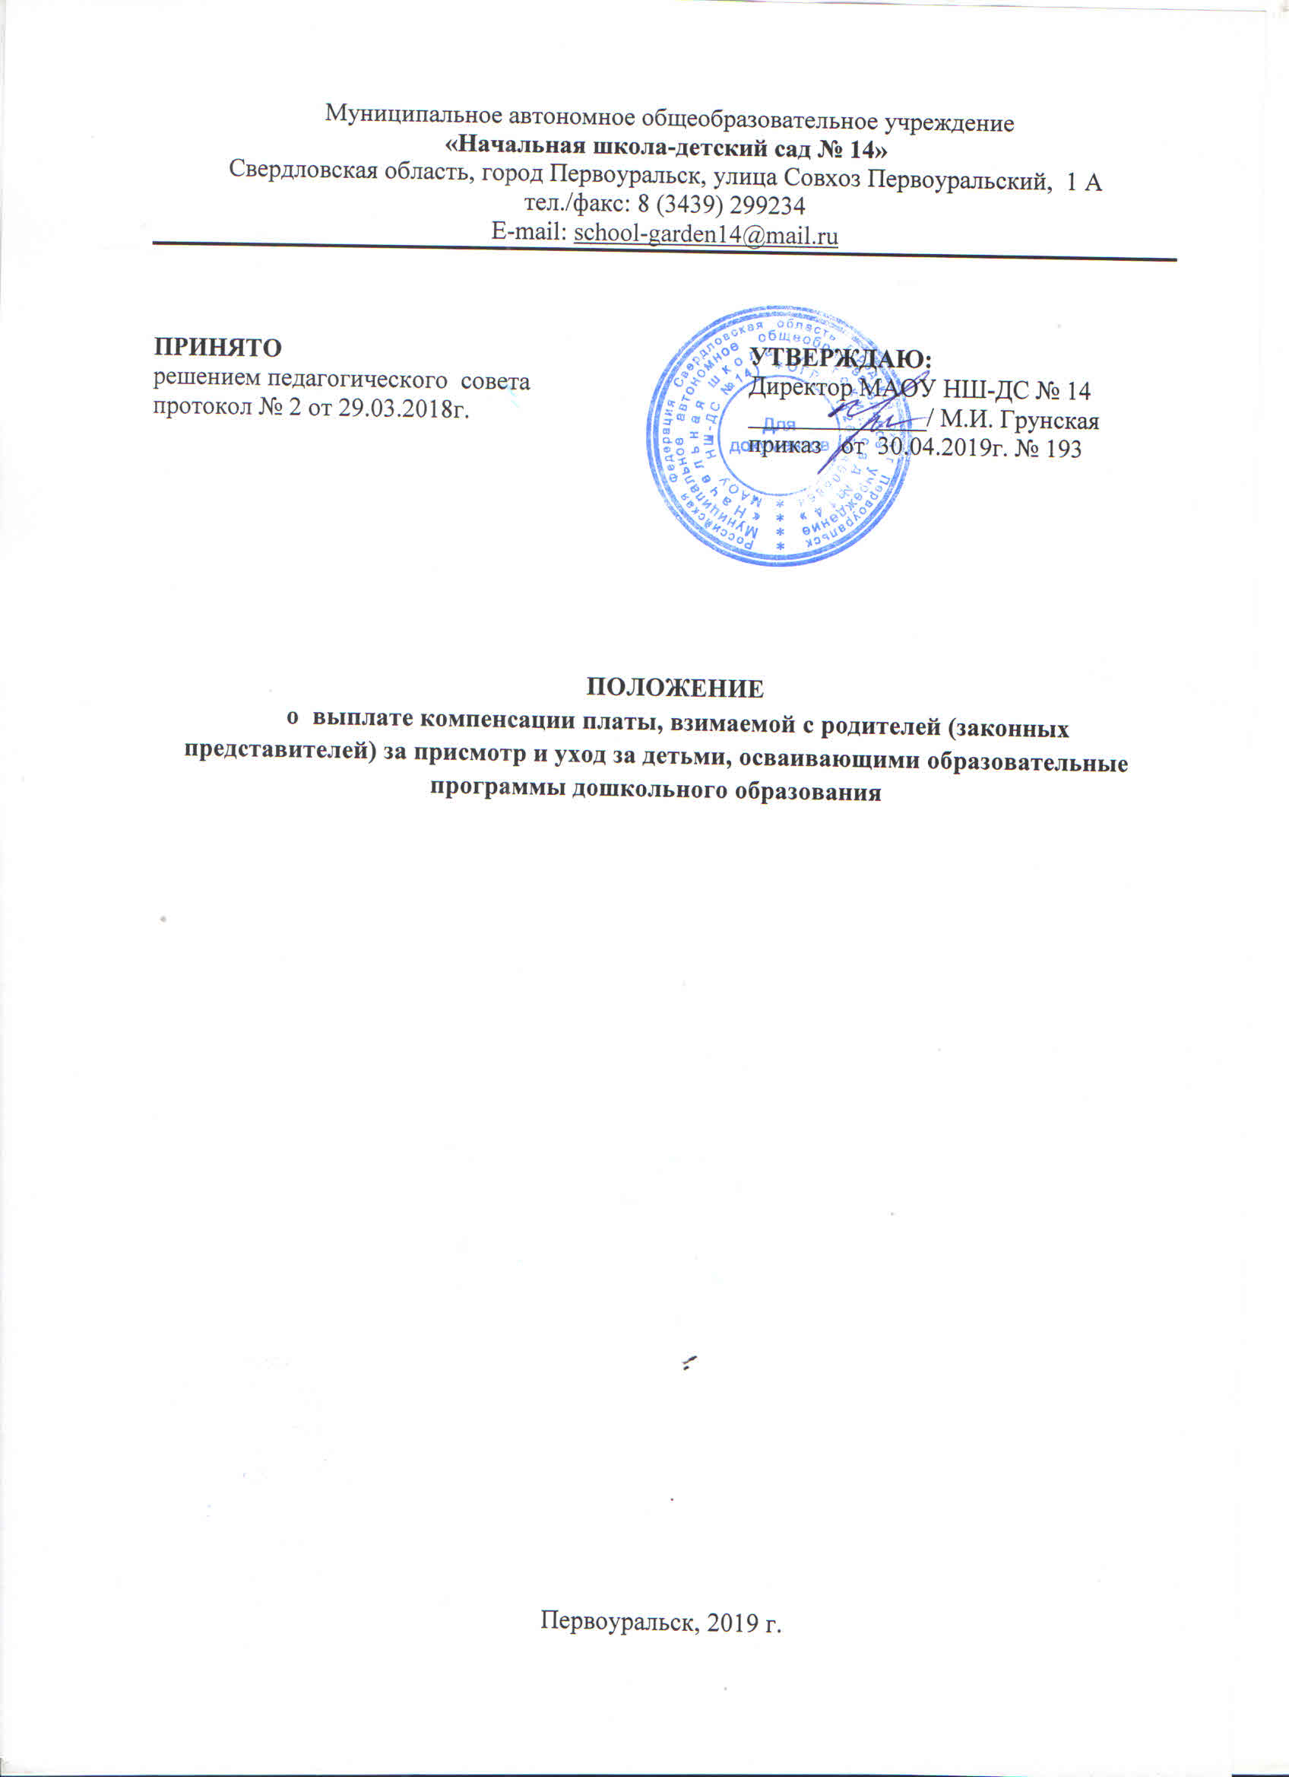

1. Настоящееположение регулирует отношения, связанные с осуществлением выплаты компенсации платы, взимаемой с родителей (законных представителей) за присмотр и уход за детьми, осваивающими образовательные программы дошкольного образования в МАОУ НШ-ДС № 14 (далее – компенсация).
2. Установление родительской платы осуществляется в соответствии с Федеральным законом от 06 октября 2003 года N 131-ФЗ "Об общих принципах организации местного самоуправления в Российской Федерации", Федеральным законом Российской Федерации от 29 декабря 2012 года N 273-ФЗ «Об образовании в Российской Федерации», Законом Свердловской области от 15 июля 2013 года N 78-ОЗ «Об образовании в Свердловской области».
3. Средний размер платы, взимаемой с родителей (законных представителей) за присмотр и уход за детьми в государственных образовательных организациях Свердловской области и муниципальных образовательных организациях для начисления компенсации определяет Постановление Правительства Свердловской области от 18декабря 2013 года № 1548-ПП «О компенсации платы, взимаемой с родителей (законных представителей) за присмотр и уход за детьми, осваивающими образовательные программы дошкольного образования в организациях, осуществляющих образовательную деятельность».
В расчет размера родительской платы не допускается включение расходов на реализацию образовательной программы дошкольного образования, а также расходов на содержание недвижимого имущества муниципальных образовательных организаций, реализующих образовательную программу дошкольного образования.
Компенсационные выплаты устанавливаются следующим категориям:
1) на первого ребенка 20 процентов среднего размера платы, взимаемой с родителей (законных представителей) за присмотр и уход за детьми в государственных образовательных организациях Свердловской области и муниципальных образовательных организациях;
2) на второго ребенка 50 процентов среднего размера платы, взимаемой с родителей (законных представителей) за присмотр и уход за детьми в государственных образовательных организациях Свердловской области и муниципальных образовательных организациях;
3) на третьего ребенка 70 процентов среднего размера платы, взимаемой с родителей (законных представителей) за присмотр и уход за детьми в государственных образовательных организациях Свердловской области и муниципальных образовательных организациях;
4) на четвертого ребенка и последующих детей 100 процентов среднего размера платы, взимаемой с родителей (законных представителей) за присмотр и уход за детьми в государственных образовательных организациях Свердловской области и муниципальных образовательных организациях.
4. Родительская плата не взимается за присмотр и уход за детьми-инвалидами, детьми-сиротами и детьми, оставшимися без попечения родителей, а также за детьми с туберкулезной интоксикацией, оба родителя (законных представителя) - студенты очной формы обучения оба родителя (законных представителя) инвалиды 1 и (или) 2 группы.
Размер родительской платы снижается (далее – льгота по родительской плате) для следующих категорий родителей:
на 50% – для семьей, имеющих средний душевой доход ниже величины прожиточного минимума, установленного в Свердловской области;
на 30% – если один из родителей (законных представителей) инвалид 1 или 2 группы;
на 20% – для семей, имеющих трех и более несовершеннолетних детей.
Льготы по родительской плате не суммируются. Гражданам, имеющим право на одновременное получение льгот по родительской плате по нескольким основаниям, в соответствии с настоящим Положением устанавливается одна льгота по их выбору.
Освобождение от уплаты родительской платы, льгота по родительской плате в размере 20 % и в размере 30 % производится с месяца предоставления родителями (законными представителями) в бухгалтерию муниципальной образовательной организации подтверждающего документа до окончания срока действия представленного подтверждающего документа.
Льгота по родительской плате в размере 50 % производится с месяца предоставления родителями (законными представителями) в бухгалтерию муниципальной образовательной организации подтверждающего документа до окончания срока действия представленного подтверждающего документа — справки о получении ежемесячного пособия на ребенка в соответствии с Законом Свердловской области от 14 декабря 2004 года № 204-ОЗ «О ежемесячном пособии на ребенка».
Если родитель (законный представитель) несовершеннолетнего воспитанника является в соответствии с Законом Свердловской области от 14 декабря 2004 года № 204-ОЗ «О ежемесячном пособии на ребенка» получателем ежемесячного пособия на этого ребенка, представления справки о получении ежемесячного пособия на ребенка не требуется. В указанном случае управление социальной политики направляет в Управление образования города Первоуральска информацию о получении родителем (законным представителем) несовершеннолетнего воспитанника ежемесячного пособия на ребенка на основании соглашения об информационном взаимодействии в целях предоставления льготы по родительской плате в размере 50 % (далее – соглашение об информационном взаимодействии).
До заключения соглашения об информационном взаимодействии справка о получении ежемесячного пособия на ребенка выдается родителю (законному представителю) несовершеннолетнего воспитанника, являющемуся получателем ежемесячного пособия на ребенка, по его обращению в уполномоченный орган.

Льготы по родительской плате не суммируются. Гражданам, имеющим право на одновременное получение льгот по родительской плате по нескольким основаниям, в соответствии с настоящим Положением устанавливается одна льгота по их выбору.

5. Централизованная бухгалтерия (далее ПМКУ «ЦБ МУО») осуществляет расчет компенсации с учетом фактической посещаемости ребенком МАОУ НШ-ДС № 14 на основании табелей, подписанных директором МАОУ НШ-ДС № 14 или его заместителем. При определении размера компенсации не учитываются дети, достигшие возраста 18 лет.
6. ПМКУ «ЦБ МУО» формирует реестры перечисления компенсации, которые подписывает и заверяет печатью директор ПМКУ ЦБМДОУ, направляет их в Управление образования городского округа Первоуральск ежемесячно в срок до 10 числа месяца, следующего за отчетным.
Родительская плата производится путем внесения родителями (законными представителями) денежных средств на счет, указанный в квитанции в установленном порядке, в срок не позднее 25 числа текущего месяца.
Перерасчёт родительской платы осуществляется в случае непосещения ребенком муниципальной образовательной организации по причине:
1) карантина в группе (муниципальном образовательном учреждении);
2) болезни и (или) санаторно-курортного лечения ребенка;
3) отпуска одного из родителей (законных представителей) на срок не более 60 календарных дней в календарном году;
4) приостановления деятельности муниципального образовательного учреждения производится перерасчет родительской платы.
5) в период нахождения ребенка в Государственном автономном учреждении социального обслуживания населения Свердловской области «Центр социальной помощи семье и детям «Росинка» города Первоуральска (далее – ГАУ «ЦСПСиД «Росинка» г. Первоуральска») на государственном обеспечении либо на лечении.
В иных случаях непосещения ребенком МАОУ НШ-ДС № 14, а также сверх установленной максимальной продолжительности отсутствия по заявлению родителя (законного представителя) перерасчет родительской платы не производится, родительская плата вносится в полном объеме.
Перерасчет производится на основании представленных в муниципальную образовательную организацию подтверждающих документов (справка медицинского учреждения, копия санаторной путевки, заявление родителя (законного представителя), поданное не менее чем за 10 календарных дней до предполагаемой даты отсутствия ребенка; справка ГАУ «ЦСПСиД» «Росинка» г. Первоуральска» о нахождении ребенка на государственном обеспечении, прохождении лечения).
Перерасчет производится в месяце, следующем за расчетным, на основании табеля посещаемости детей. Табель подписывается руководителем муниципального образовательного учреждения и сдается в бухгалтерию муниципального образовательного учреждения.
Начало периода, за который производится перерасчет родительской платы, определяется датой первого дня отсутствия ребенка в муниципальной образовательной организации. Окончание периода, за который производится перерасчет родительской платы, определяется датой, соответствующей последнему дню отсутствия ребенка в муниципальной образовательной организации.
7. Управление образования городского округа Первоуральск формирует сводные реестры перечисления компенсации и направляет их ежемесячно в Управление социальной политики Свердловской области по городу Первоуральску.
8. Выплата компенсации осуществляется путем перечисления на счет в кредитной организации, указанный родителем (законным представителем) в заявлении о назначении компенсации платы, взимаемой с родителей (законных представителей) за присмотр и уход за детьми, осваивающими образовательные программы дошкольного образования в МАОУ НШ-ДС № 14.
9. Управления социальной политики производят перечисления денежных средств на счета получателей ежемесячно в сроки, установленные Министерством социальной политики Свердловской области, с месяца подачи заявления о назначении компенсации.

10. Компенсация выплачивается на основании документов, указанных в пункте 2 Порядка обращения родителей (законных представителей) за получением компенсации платы,
11. Выплата компенсации прекращается при наступлении следующих обстоятельств:
1) утрата родителем (законным представителем) права на получение компенсации;

2) выбытие ребёнка из МАОУ НШ-ДС № 14.

Выплата компенсации прекращается с месяца, следующего за месяцем, в котором наступили соответствующие обстоятельства, о чем родителю (законному представителю) направляется соответствующее уведомление.

12. Родители (законные представители) обязаны информировать МАОУ НШ-ДС № 14 о наступлении обстоятельств, влекущих прекращение выплаты компенсации, в течение месяца с момента их наступления.

13. В случае невнесения родительской платы более двух месяцев подряд МАОУ НШ-ДС № 14 обязана письменно уведомить родителей (законных представителей) о необходимости погашения задолженности в двухнедельный срок. При непогашении задолженности родителями (законными представителями) платы за присмотр и уход ребёнка, посещающего образовательную организацию,выплата компенсации приостанавливается до полного погашения задолженности.

14. Нарушение настоящего положения влечет применение мер ответственности, предусмотренных законодательством.

Приложение № 2

к приказу от 30.04.2019г. № 193

Порядок обращения родителей (законных представителей)
за получением компенсации платы, взимаемой с родителей (законных представителей) за присмотр и уход за детьми, осваивающими образовательные программы дошкольного образования в МАОУ НШ-ДС № 14

1. Настоящий порядок регулирует отношения, связанные с обращением родителей (законных представителей) за компенсацией родительской платы взимаемой с родителей (законных представителей) за присмотр и уход за детьми, осваивающими образовательные программы дошкольного образования в МАОУ НШ-ДС № 14 (далее – компенсация).
2. Для получения компенсации один из родителей (законный представитель) представляет директору МАОУ НШ-ДС № 14, реализующему образовательную программу дошкольного образования):
1) заявление о выплате компенсации (льготы) по форме согласно приложению № 1 к настоящему порядку и согласие на обработку персональных данных заявителя по форме согласно приложению № 2 к настоящему порядку;
2) паспорт или иной документ, удостоверяющий личность;
3) свидетельство о рождении (представляется на каждого ребенка в семье);
4) документ, подтверждающий полномочия законного представителя (для законного представителя).
3. Родитель (законный представитель) представляет подлинники документов, указанных в подпунктах 2-4 пункта 2 настоящего порядка, или их копии, заверенные в установленном порядке. С представленных подлинников специалист МАОУ НШ-ДС № 14 снимает копии, заверяет их, возвращает подлинники родителю (законному представителю), выдает расписку-уведомление о принятии заявления и документов по форме согласно приложению № 3 к настоящему порядку;
4. Основанием для отказа в назначении компенсации является отсутствие у родителя (законного представителя), обратившегося за назначением компенсации, права на ее получение.
5. МАОУ НШ-ДС № 14 принимает решение о назначении либо об отказе в назначении компенсации в течение десяти рабочих дней с даты подачи родителем (законным представителем) документов, указанных в пункте 2 настоящего порядка.
Уведомление о назначении либо об отказе в назначении компенсации направляется родителю (законному представителю) в течение 5 дней со дня принятия соответствующего решения (по форме согласно приложению № 4 к настоящему порядку).
6. При посещении детьми из одной семьи различных образовательных организаций право выбора образовательной организации для получения компенсации предоставляется родителю (законному представителю).
Приложение № 1
к Порядку обращения родителей (законных представителей) за получением компенсации платы

Директору МАОУ НШ-ДС № 14
М.И.Грунской
от
,
(Ф.И.О. родителей(законных представителей) ребёнка)
проживающего ____
(адрес проживания)
___

(адрес регистрации)

(паспортные данные)

(СНИЛС)

ЗАЯВЛЕНИЕ.

Прошу выплачивать мне компенсацию платы, взимаемой с родителей (законных представителей) за присмотр и уход за детьми, за ребенка
,
(фамилия, имя, отчество, возраст, СНИЛС ребенка)
зарегистрированного по адресу
(полный адрес регистрации)
__ ,
проживающего по адресу ,
(полный адрес проживания)

контактный телефон

путем перечисления компенсации на счёт в кредитной организации ___________________
_.
(указать наименование кредитной организации и номер счета)

О наступлении обстоятельств, влекущих изменение размера или прекращение выплаты компенсации платы, взимаемой с родителей (законных представителей) за присмотр и уход за детьми, обязуюсь сообщить.
Прилагаемые документы:
№ | Наименование | Кол-во
Итого:
«____» ______________ 2019г. __________________
(подпись заявителя)

Директору МАОУ НШ-ДС № 14
Грунской М.И.
от

(Ф.И.О. родителей
(законных представителей) ребёнка)
проживающего

(адрес проживания)

(адрес регистрации)

(паспортные данные)

(контактный телефон)

ЗАЯВЛЕНИЕ.

Прошу предоставить льготу с «___» _____________20__г. до «___» _____________20__г. в размере %, по родительской плате за присмотр и уход за детьми в МАОУ НШ-ДС № 14, за ребёнка

(Ф.И.О. ребёнка)
« » 20 года рождения, посещающего группу
(дата рождения)
МАОУ НШ-ДС № 14, на основании справки.

Прилагаемые документы:

№ | Наименование | Кол-во
 | Итого:

«____» ______________ 20__г. __________/ _______________/
(подпись) (расшифровка)

Приложение № 2
к Порядку обращения родителей (законных представителей) за получением компенсации платы

Согласие на обработку персональных данных

Я,_________________________________________________________________________,
(Ф.И.О.)
даю согласие на использование и обработку моих персональных данных по существующим технологиям обработки документов с целью предоставления компенсации в следующем объеме:
1) фамилия, имя, отчество;
2) дата рождения;
3) адрес места жительства;
4) серия, номер и дата выдачи паспорта, наименование органа, выдавшего паспорт (иного документа, удостоверяющего личность);
5) сведения о доходах;
6) информация о выплаченных суммах компенсаций;
7) номер счета по вкладу (счета банковской карты).
Срок действия моего согласия считать с момента подписания данного заявления на срок: бессрочно.
Отзыв настоящего согласия в случаях, предусмотренных Федеральным законом от 27 июля 2006 года №152-ФЗ «О персональных данных», осуществляется на основании моего заявления

«___» _________ 20__ г. _______________________
(подпись заявителя)

Приложение № 3
к Порядку обращения родителей (законных представителей) за получением компенсации платы,

РАСПИСКА-УВЕДОМЛЕНИЕ
о принятии заявления и документов на оформление компенсации
Дана _____________________________________________________________________________________________
(фамилия, имя, отчество заявителя)
за ребёнка ___________________________________________________________________

_____________________________________________________________________________________________
(фамилия, имя, дата рождения ребёнка)
в том, что от него «____» _______________ 2019г. получены следующие документы:
№ | Наименование | Кол-во
 | Итого:

Компенсация начисляется с месяца предоставления пакета документов.
В случае изменения реквизитов документов, родитель обязан сообщить об этом в МАОУ НШ-ДС № 14, в противном случае перечисление компенсации части родительской платы прекращается.
_____________________________________________________________________________________________
Ф.И.О. родителя (законного представителя) сдавшего документы

«____» ______________2019г. ________________ ______
(подпись)

____________________________________________________________________________________________
(должность, инициалы, фамилия должностного лица, принявшего документы)

«____» ________________ 2019г.
__________________
(подпись)
Расписка-уведомление составлена в двух экземплярах: один находится у родителя (законного представителя), второй – в МАОУ НШ-ДС № 14.

РАСПИСКА-УВЕДОМЛЕНИЕ
о принятии заявления и документов на оформление льготы
Дана _____________________________________________________________________________________________
(фамилия, имя, отчество заявителя)
за ребёнка _____________________________________________________________________________________________
(фамилия, имя, дата рождения ребёнка)
в том, что от него «____» _______________ 2019г. получены следующие документы:
№ | Наименование | Кол-во
 | Итого:

Льгота начисляется с месяца предоставления пакета документов.
В случае изменения реквизитов документов, родитель обязан сообщить об этом в МАОУ НШ-ДС № 14, в противном случае перечисление компенсации части родительской платы прекращается.
_____________________________________________________________________________________________
Ф.И.О. родителя (законного представителя) сдавшего документы

«____» ________________ 2019г.
__________________
(подпись)
_____________________________________________________________________________________________
(должность, инициалы, фамилия должностного лица, принявшего документы)

«____» ________________ 2019г.
__________________
(подпись)

Расписка-уведомление составлена в двух экземплярах: один находится у родителя (законного представителя), второй – в МАОУ НШ-ДС № 14.

Приложение № 4
к Порядку обращения родителей (законных представителей) за получением компенсации платы, взимаемой с родителей (законных представителей) за присмотр и уход за детьми, осваивающими образовательные программы дошкольного образования в МАОУ НШ-ДС № 14

УВЕДОМЛЕНИЕ
о назначении либо отказе в назначении компенсации

Дано_________________________________________________________________________
(фамилия, имя, отчество заявителя)
за ребёнка____________________________________________________________________
МАОУ НШ-ДС № 14 настоящим уведомляет Вас о том, что в соответствии со статьей 65 Федерального закона от 29 декабря 2012 года №273-ФЗ «Об образовании в Российской Федерации», с частью первой статьи 23 Закона Свердловской области от 15 июля 2013 года №78-ОЗ «Об образовании в Свердловской области» Вам назначена компенсация в размере _____ % среднего размера платы взимаемой с родителей за присмотр и уход за ребенком в МАОУ НШ-ДС № 14 с «___»______________2019г.

